x骄典商城问题反馈

**前端**

1. 注册填写昵称
2. 密码错误显示。 把提示改成 密码不正确

UPDATE [dev].[dbo].[LocaleStringResource] SET [ResourceValue]=N'密码不正确' WHERE ([Id]='6486')

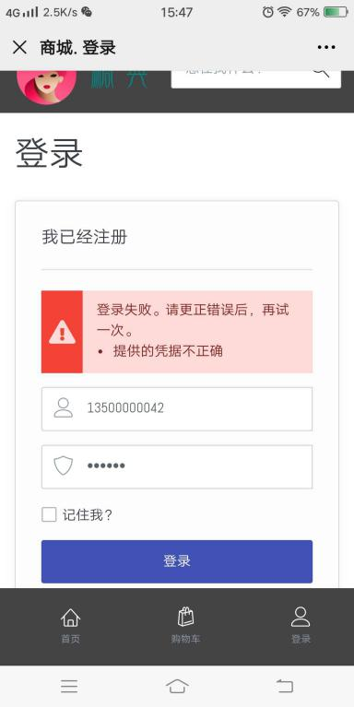

1. 层数奖一天发一次总数。名称改成培训津贴。（待讨论）
2. 直推佣金改成 分享奖励。
3. 页面美化。（甲方给出UI图，在原基础上 给出设计方案）
4. 头像不能上传。（一会试试，应该可以）
5. 主页加轮播图。
6. 推荐海报转发不出去。只能截图。（一会试试，应该可以）
7. 会员等级显示没有。金卡 白金卡 显示成 顾客，VIP

**后端**

1. 整体网络图，加在控制台页面即可
2. 审核后面加上代数， 审核报单订单的时候，加一个字段展示 在整个网体第几层
3. 商城查询总拨比。（总支出÷总业绩=总拨比） 控制台里边 加一个 按实际的

昨日总拨比

可提现额度总量（不算冻结）

购物积分总量

1. 可以查询整个商城会员总积分、总余额。 控制台里边
2. 3980标注顾客。29800标注vip。
3. 忘记密码，后台更改密码前端登录不上。后台 能改密码
4. 分红计算后，后台钱包流水前3页是空页。（可能删除数据导致的）

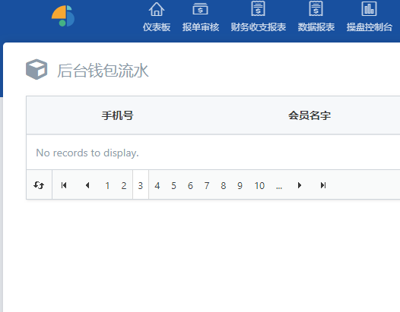

1. 后端客户资料查询不到客户资产。可看 可提现额度、购物积分，还有明细
2. 客户级别后台是否可以更改？比如没有报过单的，后台给一个
3. 后台操作员权限，财务、商品、订单维护。
4. 3980实物产品订单后台维护信息（快递单号填写等）。 加个备注信息

12提现审核页面显示客户资料

提现申请前提示万善资料

计算系统

1、10%重消没有扣除（提现转购物积分）。

保存用户isactive变成否

列表页面全都改成昵称、用户名、手机号

报单订单列表查询会进去商城